中山國小104年度國民中小學環境教育輔導訪視 活動成果報告表
十六、校園教材化
訪視細項 | 1.校園教學步道、生態教材園、植物栽培區、植物標示等均規劃與設置良好。
參加對象 |  | 活動地點 |  | 本校
活動內容與成果 | 1.設置生態教室。2.設置植物標示牌。3.設置水生植物池。4.開闢教學農園。5.設置語文教學步道。6.設置戶外閱讀區。7.學校網站增設植物網。
活動  照片 | 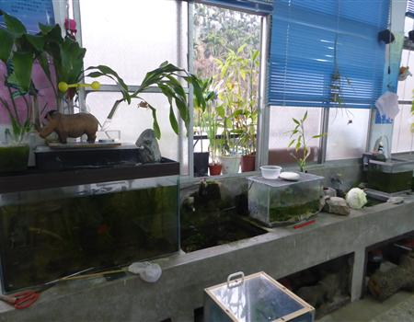 |  | 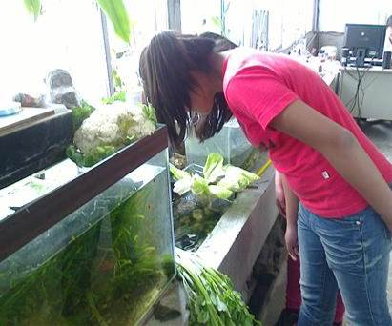
活動  照片 | 生態教室 |  | 學生近距離觀察生態
活動  照片 | 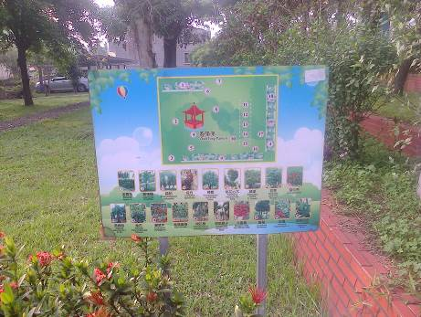 |  | 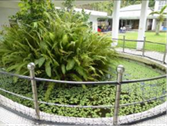
活動  照片 | 植物標示牌1 |  | 設置水生植物池
活動  照片 | 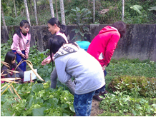 |  | 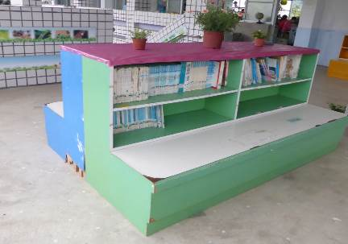
活動  照片 | 開闢教學農園 |  | 設置戶外閱讀區

小小生態教室樂趣多
佈置：宋冠宗/撰寫：黃國勳
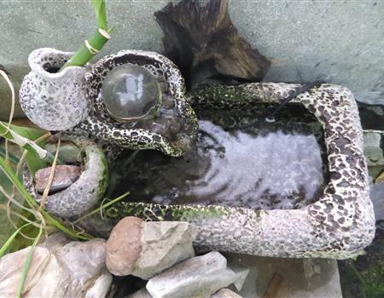
目標：
1.提供學生近距離觀察生物的機會，藉以認識各種生物及其生態。
2.培養觀察生態的技能及態度，學習尊重大自然中的生物。
3.培養觀察各種生物的活動情形，讓學生瞭解不同生物的生態習性。
進行方式：
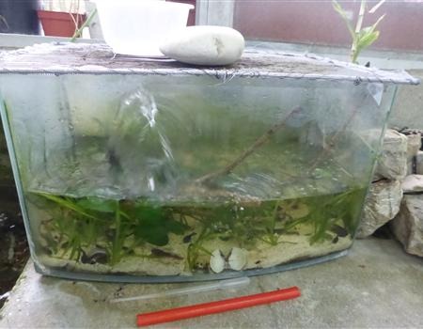
1.佈置不同種類生物的情境。
2.蒐集或飼養各種生物。
3.結合課程做為教學觀察、展示和飼養的場域。
4.利用機會教育，讓學生觀察與認知各種生物的習性。
5.結合學生興趣與探索，進行科展研究。
成果描述：
1.經過長期漸進式的蒐集與飼養，生態教室裡計有魚類、蛙類、昆蟲、生態化石和若干小動物等，依照各生物習性佈置不同的情境，呈現生物多元豐富的樣貌。
2.學生長期沉浸於自然生態教室，對於各種生物的認知及習性的瞭解，越來越熟悉也越來越深入。
3.經過長期的飼養、觀察，發現同一時期飼養的蝌蚪，有的已經轉變成青蛙，但有的卻還是停留在蝌蚪階段，其中的原因做為科展探究的主題。
實施心得：
1.真實的生物與情境最能引起學生的好奇，學生在實際的觀察當中，每每有新的發現，就呼朋引伴的一起來分享，或是驚喜或是驚呼或是驚嘆，聲聲都是對這一間小小生態教室的肯定，也是對老師生態教學的支持。
2.在長期的觀察之後，學生慢慢的認識各種生物及其生態習性，雖然都是魚類卻有不一樣的習性，游泳的方式也不盡相同，這是教科書教不來的效果。
3.因著學生不受限的眼光與視野，往往能有特別的發現。尤其對於生物敏感度高的學生，更常常提出一想不到的發現與想法。這也是讓不同天賦學生發展其生命亮點的地方啊！
學習者心得：
1.我們的生態教室真有趣，有好多的魚、昆蟲和青蛙，我最喜歡去魚缸看魚，當牠們在游泳時特別有趣，每種魚的游法都不太一樣。我最喜歡看馬口魚了，又叫一枝花，我們這裡的溪裡都可以看見，有一種親切的感覺！
2.老師在自然教室裡放了許多動物，並且為他們佈置一個家。我們都很喜歡去看他們在做什麼，謝謝老師為我們佈置這個生態教室。
3.以前自然課一下課大家都會跑出去玩，自從佈置生態教室後，大家都喜歡留下來看動物。原來每種動物生長的地方都不一樣，吃的東西也不一樣，不像我們人類，好像大家吃的東西都差不多。
中山國小五年級環境教育教案設計〈下學期〉
種菜樂趣多 中山國小鄭秀真
壹：設計理念
- 透過由學生自己種菜的活動，提昇學習興趣
- 讓學生自己動手做，培養實用的經驗與能力
- 運用小組討論、相互溝通解決問題，培養學生合作學習的態度
- 課程設計統整自然與生活科技植物課題，可單獨或抽離進行，以方便教學

貳：課程目標
- 加強學生對於動植物的認知，養成自然保育及愛護環境的觀念。
二、將體驗活動融入教學，使學生能體會農夫栽種的辛苦並知足感恩。

參：實施對象
一、五年級

肆：教材分析
- 植物的繁殖、植物的吸收與蒸散、光合作用、食物鏈等單元，學生在四年級以前已經上過。
- 高年級可透過生活化、實用化、遊戲化的課程，讓學生習得與植物相關的各項知能。

伍：教學資源
- 師生課前蒐集常吃蔬菜的圖鑑、錄影帶及實物
- 上網或上圖書館查詢資料，或訪問學區內從事農作人員及家人
- 在校園內尋覓適當的栽種場地及各式各樣的培植器材

陸：活動設計
活動一：我想種的菜〈一節：40分鐘〉
名稱 | 教 學 流 程 | 備註
活動一  我想種的菜 | 【提問與討論】  1.讓學生分別發表他們喜歡或討厭吃的菜。(5')  2讓學生發表想種的菜及其原因。 (5')  3.詢問學生：(1)你想種的菜現在這個季節適合嗎？(2)如果適 合, 該怎麼種？(播種、扦插…) (10')  【蒐集資料】  4.請學生蒐集上述問題之資料(上網、圖書館查資料、下課後詢問專家等)，下次各組分享並討論。(20')

活動二：種菜真辛苦〈四節：160分鐘〉
名稱 | 教 學 流 程 | 備註
小組分享  鬆土與播種  長大的祕方 | 【討論與分享】  1.每組學生上台分享蒐集到的資料。(15')  2.師生共同討論種菜的地點、鬆土的工具及方式、菜圃的規劃、播種的方式。(25')  【鬆土與播種】  3.讓學生分組整地鬆土，並在鬆土的過程中，體會農夫耕種的辛苦。(60')  4.鬆土整地後，各組進行栽種，並開始到種菜網站上紀錄蔬菜成長過程及發現。(20')  【提問與討論】  - 以食安問題引發動機，討論農藥及化學肥料對環境及身體的傷害。(10')  - 進一步提問：“蔬菜要怎樣才能長得好？““何謂有機蔬菜？““如何栽種出有機、吃的健康的蔬菜？“(10')  - 引導學生進一步思考如何在不灑農藥、不使用化學肥料的前提下，讓蔬菜長得好，並討論施肥、除蟲、澆水、日照等問題，請學生回去查詢相關資料，下一次上課討論。(20')

活動三：菜園的生態〈二節：80分鐘〉
名稱 | 教 學 流 程
菜園裡的不速之客 | 【提問與討論】  1.討論上一次關於有機蔬菜如何栽種的問題。(10')  2.老師提問：在菜園裡看到什麼動物？這些動物對菜有什麼影  響？哪些是對菜有益的？哪些是對菜有害的？要怎麼防止蟲害？各組討論並發表。(15’)  【整理歸納】  3.探討防止蟲害可行的方式。 (15')  【實作】  4.分組抓蟲並觀察昆蟲生態，上網查詢相關資料並記錄在種菜網站上。 (40’)

活動四：慶豐收〈二節：80分鐘〉
流 程 | 研 討 要 項 | 備註
成果採收  美食饗宴活動 | 【實作】  - 請學生將辛苦栽種的蔬菜採收下來。(10')  - 各組進行清洗蔬菜動作。(10')  - 各組著手進行火鍋大餐料理。(45')  - 美食共享。(15')

柒、活動成果
整地與鬆土↓ | 整地與鬆土↓
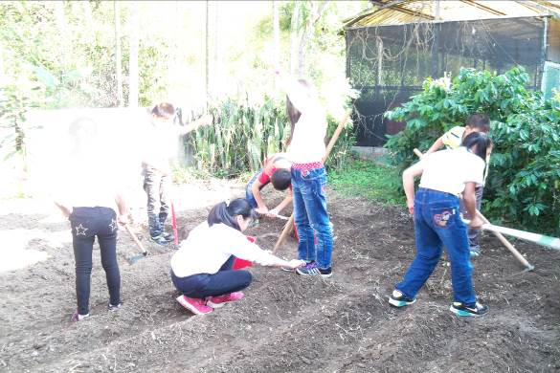 | 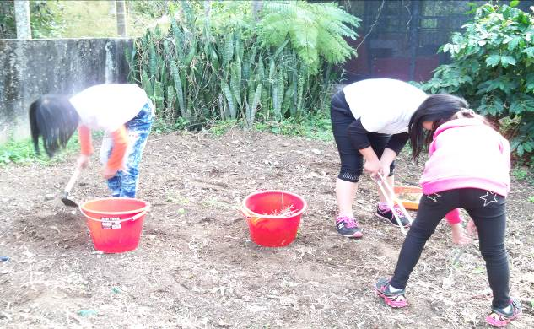
分組栽種↓ | 分組栽種↓
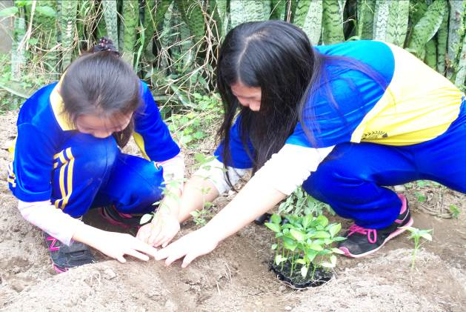 | 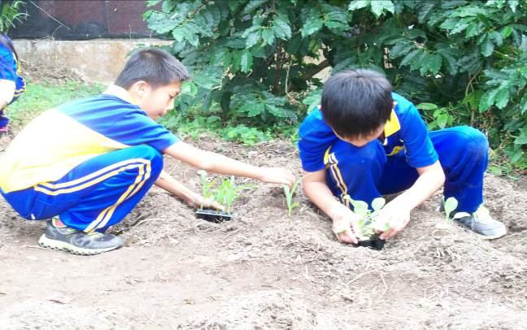
澆水及除草↓ | 澆水及除草↓
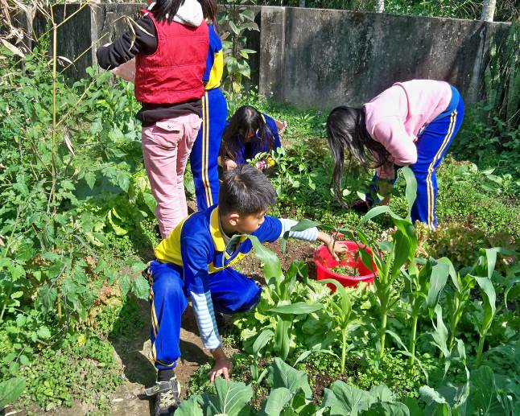 | 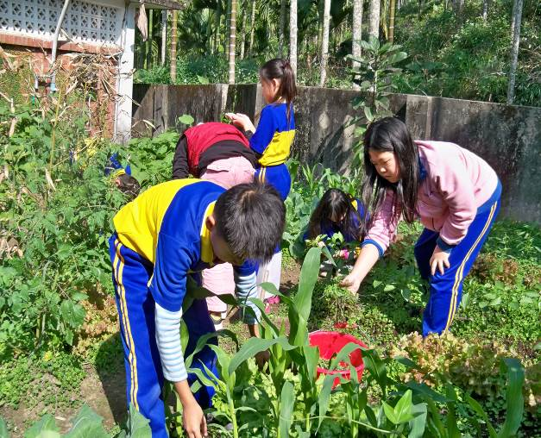
觀察菜苗與紀錄↓ | 觀察菜苗與紀錄↓
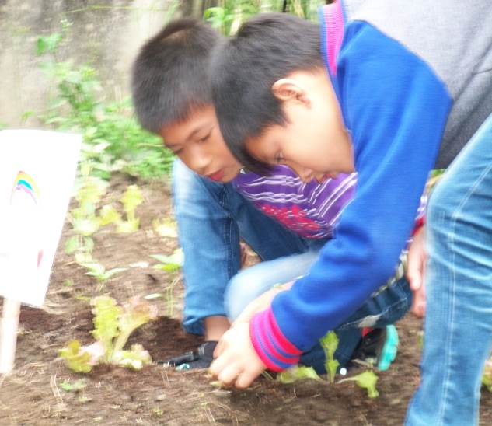 | 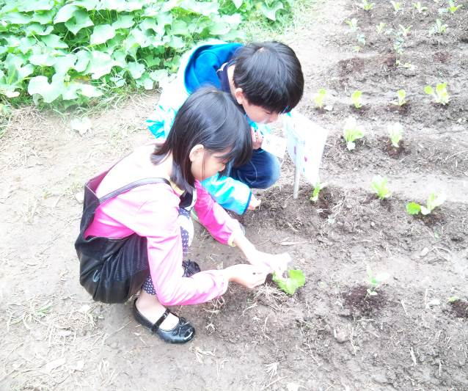
觀察菜苗與紀錄↓ | 觀察菜苗與紀錄↓
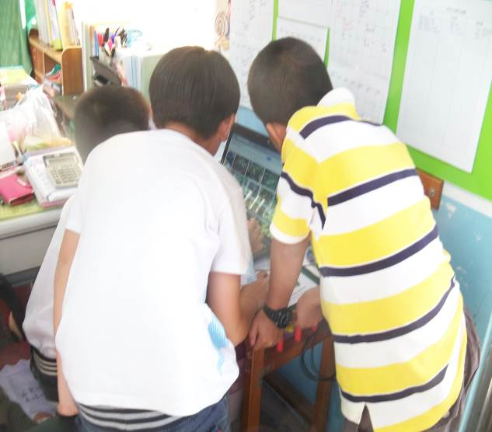 | 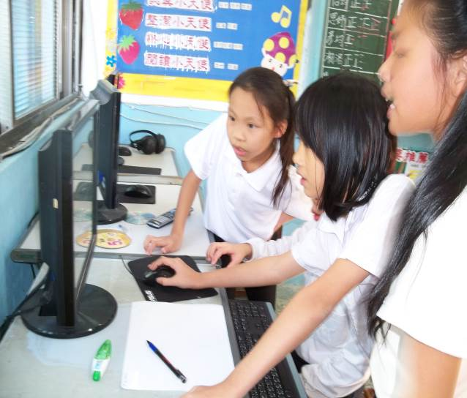
向幼稚班小朋友介紹菜蟲↓ | 向幼稚班小朋友介紹菜蟲↓
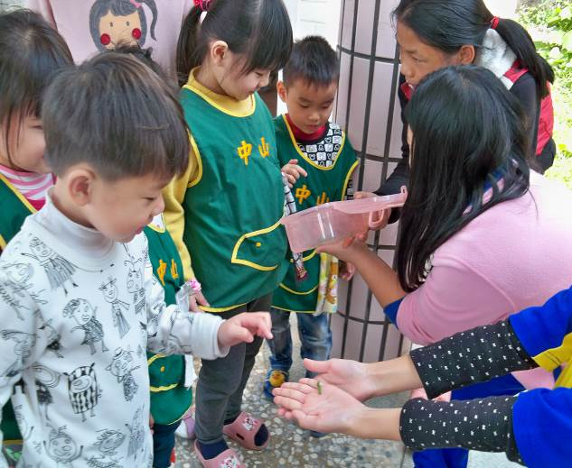 | 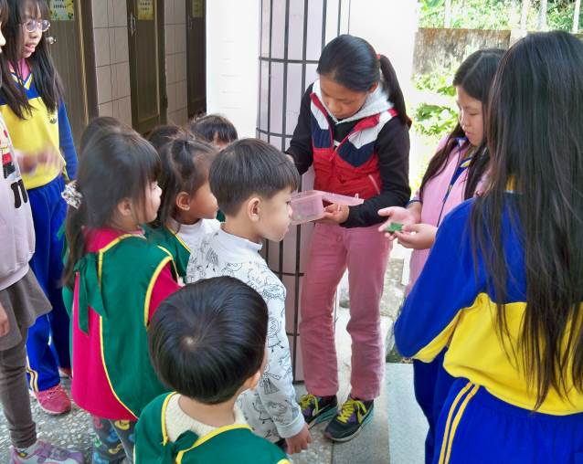
菜園生態觀察：發現蚱蜢↓ | 養蚱蜢並觀察其生態↓
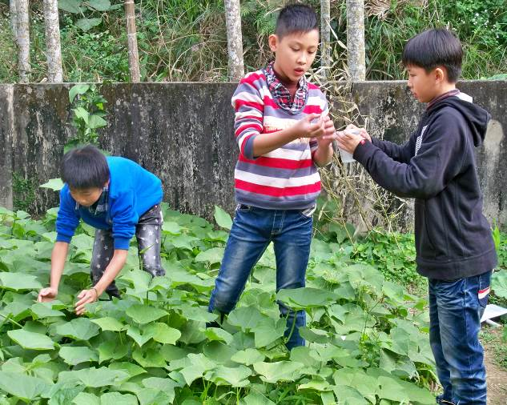 | 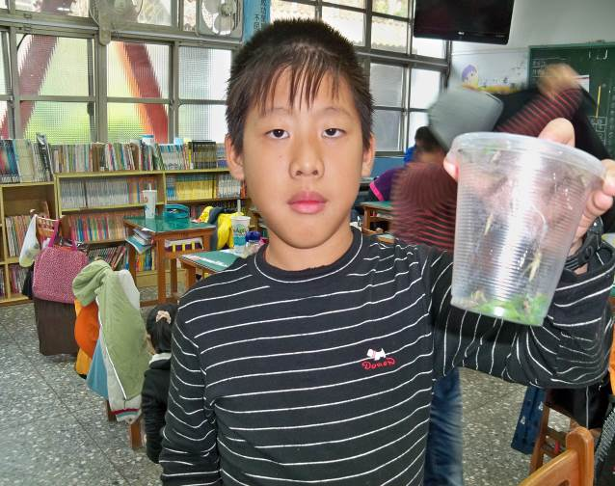
菜園生態觀察：發現菜蟲↓ | 養菜蟲並觀察其生態↓
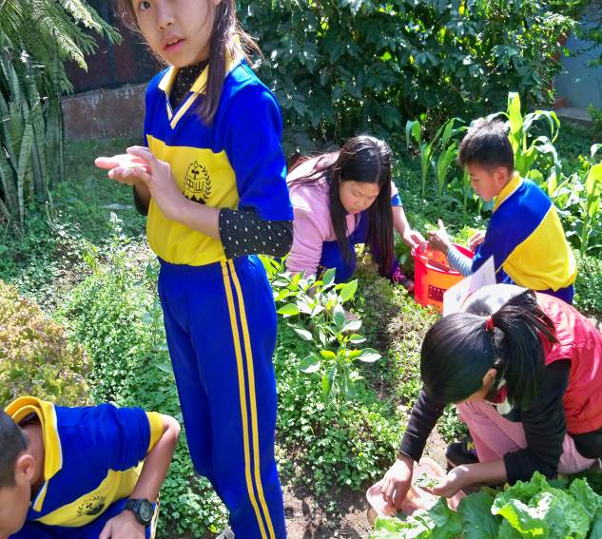 | 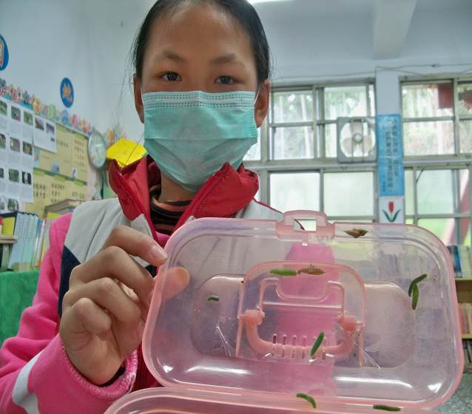
菜園生態觀察：發現蚱蜢會變色↓ | 菜園生態觀察：菜蟲變蝴蝶↓
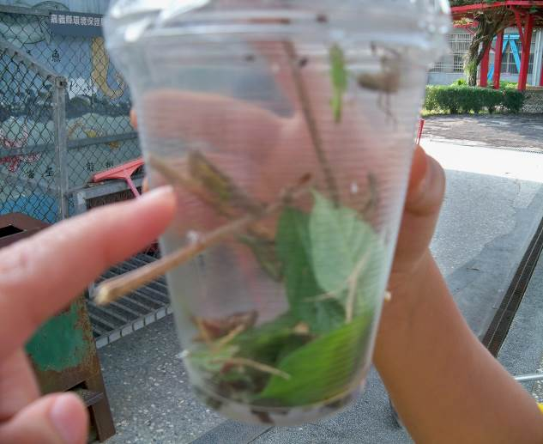 | 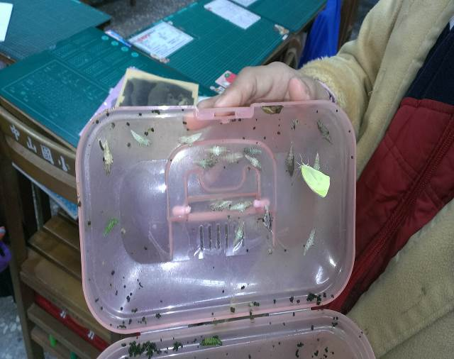
菜園生態觀察：發現雞母蟲↓ | 菜園生態觀察：養雞母蟲↓
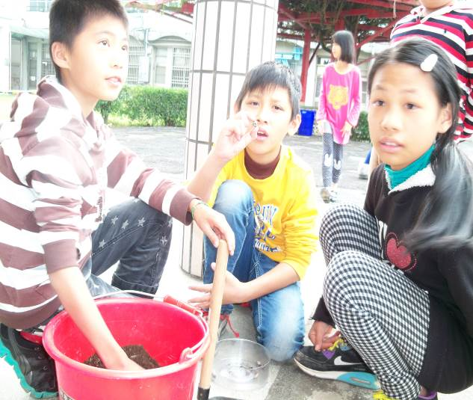 | 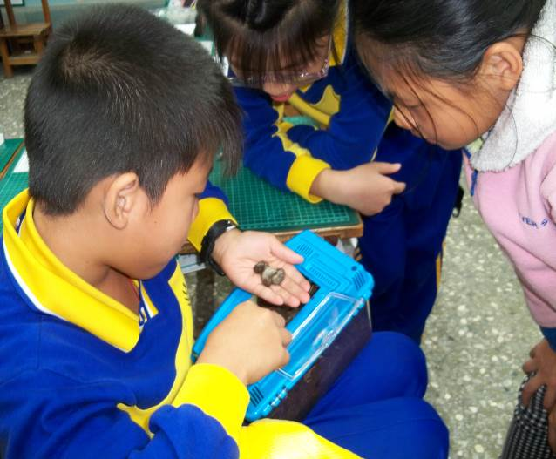
使用落葉堆肥區肥料種的菜↓ | 使用有機肥料種的菜↓
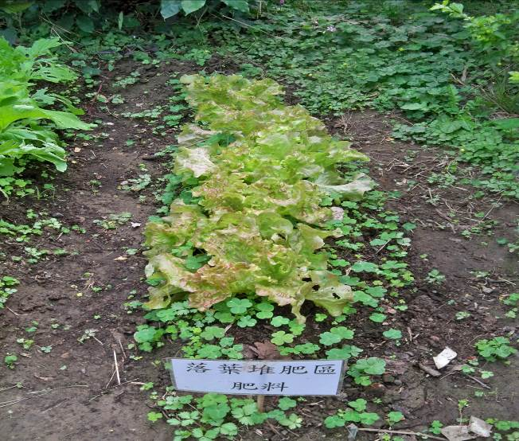 | 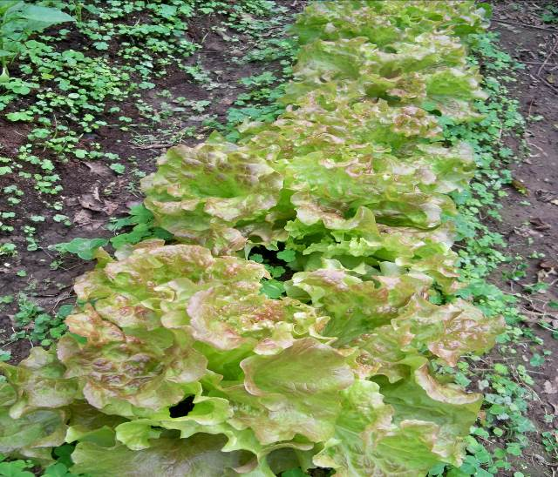
收穫的喜悅↓ | 收穫的喜悅↓
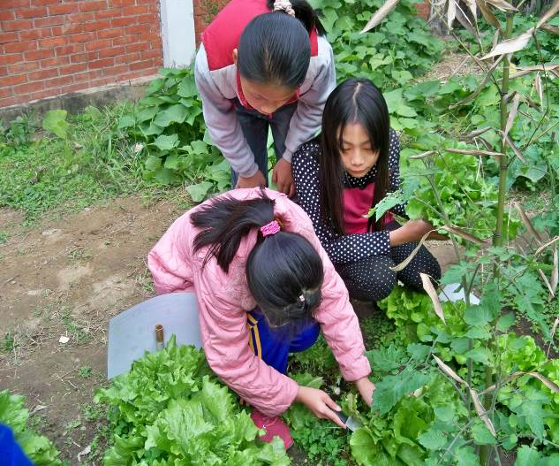 | 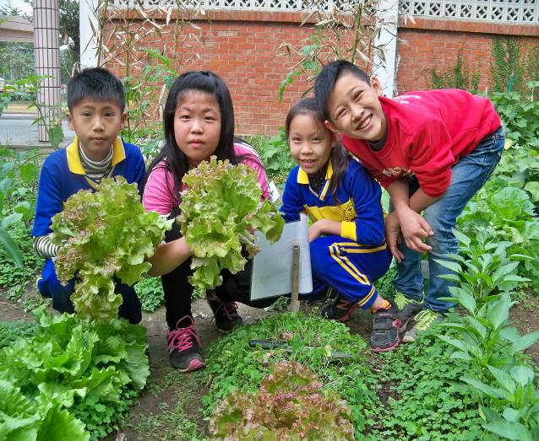
準備吃火鍋↓ | 準備吃火鍋↓
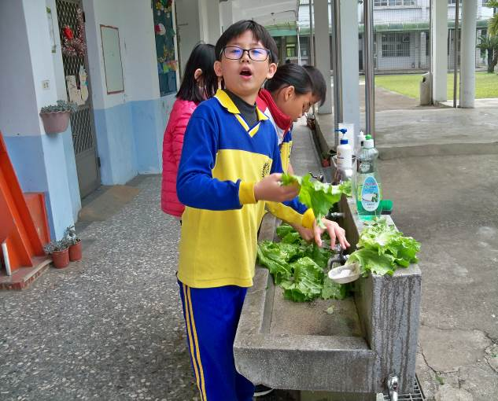 | 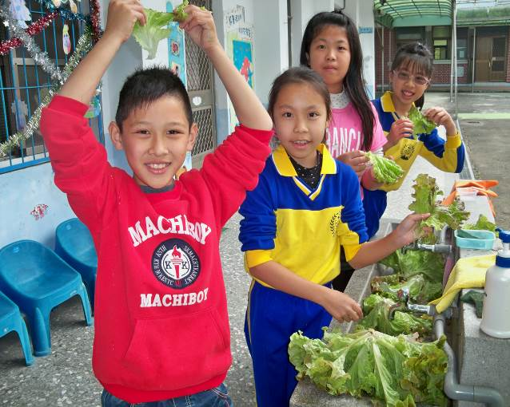
享用有機蔬菜大餐↓ | 享用有機蔬菜大餐↓
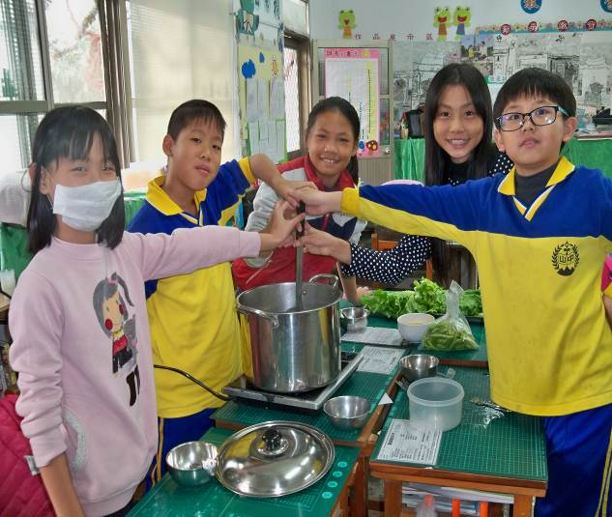 | 